人教版 八年级上册教学设计
Unit 1 Happy Holiday
Section B(1a-ld)
- 教学内容分析
【What】主题意义和主要内容
本节课教学内容是新人教八年级上册Unit 1 Happy Holiday Section B（1a-1d）的语篇，属于“人与社会”范畴下的“中外名胜古迹的相关知识和游览体验”、“跨文化沟通与交流”子主题。
本语篇为中国学生 Vincent 的两篇旅行日记，以他的视角记录了7 月 17 日至 18 日在俄罗斯莫斯科的旅游经历：7月17日：参观胜利博物馆了解二战反纳粹历史，被玻璃 “眼泪” 艺术品引发对和平的思考；午餐因过量食用冰淇淋导致晚餐不适；7月18日：雨后乘莫斯科地铁游览红场，下午进入当地学校，与俄罗斯学生通过手风琴伴奏的歌舞互动交流。
文本涵盖了旅行描述的五大核心要素: 时间（When，如 “17 July”“In the morning”）、地点（Where，如 Victory Museum、Red Square）、活动（Activities，如 “visit museum”“sing and dance”）、天气（Weather，如 “rainy morning”）、感受（Feelings，如 “excited”“sick”“much better”），并包含历史文化词汇（Nazis、accordion）和情感表达句型（“I felt...”“It reminds us that...”）。
【Why】写作目的
通过日记阅读，帮助学生掌握描述旅行经历的词汇（如 “excited” “fantastic” “Victory Museum” 等）和句型（如描述感受 “ I felt much better today.” ，叙述经历 “We went to... ” ），帮助学生提升获取细节信息、整理时间轴的能力; 同时借助胜利博物馆、手风琴等元素，渗透二战历史认知（反纳粹胜利）和俄罗斯文化特色（地铁建筑、传统乐器），引导学生理解 “历史记忆的价值” 与 “跨文化沟通的意义”，培养尊重多元文化的意识。通过 Vincent 的情感变化（从复杂到愉悦），传递 “旅行是学习历史、体验文化、建立友谊的过程”，培养尊重多元文化的意识和珍惜和平的态度。
【How】语篇结构和语言特点
以日记体展开,按时间顺序叙述,语言简洁生动,包含具体活动和情感表达(如“excited” “happy”)；以第一人称叙述，包含大量情感形容词（excited、shocked、happy）和动词（visit、take、play），通过 “It reminds us that...” 等句型实现情感与道理的自然衔接；通过图片辅助 (如博物馆、地铁场景)、时间轴表格、问题链帮助学生理解文本结构。
- 课时教学目标
在本节课学习结束时，学生能够：
- 识别并掌握旅行相关词汇: Victory Museum, Moscow Metro, Red Square, accordion, peace等。理解日记中描述活动与感受的句型:“We went to...”,“ felt..”,“It reminds us that...”。
- 能通过圈画标志词，提取 Vincent 两日旅行的时间、地点、活动及感受等细节信息; 能运用核心词汇和句型，结合思维导图简单复述 Vincent的旅行经历。
- 能结合 Vincent 的经历，讨论“旅行的意义”，如历史学习、文化交流等；学会运用“梳理时间线——提取关键信息——分析文化内涵”的阅读策略，自主阅读同类英语日记或旅行文化类文本，提升独立阅读和信息处理能力。
- 能拓宽文化视野, 培养学生的跨文化交际意识（青少年在游戏中互动、通过音乐和舞蹈沟通）, 了解世界文化的多样性，同时了解到俄罗斯建筑艺术；了解世界历史，认识到战争的残酷与和平的可贵。
三、教学重难点
【教学重点】1. 掌握旅行描述的核心词汇和句型 (如“ feel excited to do ”, “ fight against ” )。
- 通过识别时间标志词梳理时间轴，提取日记中的关键信息（活动、感受)。
【教学难点】1. 理解 “玻璃泪”的象征意义及和平的珍贵 (需结合历史背景)。
- 针对多日旅行经历，通过思维导图整合逻辑，清晰地整合时间、地点、感受。同时，通过对比不同文化背景下的旅行体验，深化对多元文化的理解和尊重。
四、教学过程
教学环节 | 教学活动 | 设计意图
Step 1  Lead-in | Activity 1 Review  Q: Where did they go? What did they do?  Activity 2 Let’s guess  T: This summer vacation, student Vincent went somewhere. Can you guess the name of the country?  S: Maybe the country is... | - 通过假期相关话题激发兴趣，了解本堂课话题，为后面阅读学习做好铺垫。  - 引入任务Vincent，创设情境，引导学生跟随Vincent的暑期记忆猜测国家名。通过浏览俄罗斯的著名事物，为后面的阅读降低难度做好铺垫。
效果评价：自评、师评。教师观察学生能否参与互动和交流，通过提问检测学生能否快速了解本堂课的话题。教师观察学生回答问题的表现，根据说出的具体词汇和句型，了解其关于主题的语言储备和知识背景。
Step 2  Pre-reading | Activity 3 Let’s learn（Culture bank）  （1）T：What do you know about Russia？  T: Now let’s learn something about Russia.  An European country with a total area of 17.0982 million square kilometers.  = It’s the largest country in the world.  Its capital city is Moscow.  - Watch a Video about Moscow  Activity 4 Let’s learn  T lead Ss to read new words (Red Square, Alexander Garden, the Victory Museum, Russia - Russian)  Q: Would you like to visit Russia? | - 通过提问检测学生对俄罗斯的已知信息，教师再通过地图、显著特点对俄罗斯有个大致介绍，最后用一个莫斯科的混剪视频使学生对俄罗斯的历史、文化、建筑进一步了解。  - 继续由Vincent推动进程，读前对课文的生词进行处理，引导学生在看完视频之后能对应建筑图片和英文，跟读生词，最后由Vincent问出问题：想去俄罗斯玩吗？预设学生有两种答案：想去，因为俄罗斯有很多名胜古迹；不想去，语言不通，对俄罗斯不了解...教师鼓励学生发表自己的看法，最后总结：无论你想不想去，都跟着Vincent去了解一下俄罗斯。
效果评价：观察学生能否进行头脑风暴，谈论俄罗斯的著名事物；观察学生能否在听完俄罗斯的介绍、观看完莫斯科的视频之后对俄罗斯有进一步的了解，能看到照片说出英文。同时观察学生在回答是否想去俄罗斯时能否运用导入环节的句型和word bank进行回答，再一次巩固，锻炼口语表达能力。
Step 3 While-reading | Activity 5 Fast reading  （1）Skimmimg  Q₁: What’ s the type of the article?  Q_{2：}What is the best title of the passage?  （2）Scanning  Q₁: What order are these two diaries in?  Q_{2：} What places did Vincent visit?  Activity 6 Careful reading  Ask and answer  Part 1  Q₁: Why did Russian people build the Victory Museum?  引入culture tip：During World War II, Russia fought against the Nazi Germany. The war was very difficult and caused a lot of pain. But finally, Russia defeated（打败） Nazi Germany and ended the war. Today, Russian people use places like the Victory Museum to remember people who fought for the peace.  Q_{2:} What did he see in one hall？  Q_{3:} What does it remind us？  Watch a video about the Victory Museum  Q_{4:} What do you learn from this video?  We must remember the past and value the present！（铭记历史，珍惜当下！）  Q_{5:} Why did Vincent feel sick during dinner?  Q_{6:}Why did Vincent eat so much ice cream？  Eat the local food, feel the different culture！  以食为媒  Work on 1c. Read the diary and complete the timeline.  （整合places、time、activity、feeling）  T：Did he have the same feeling on the second day? Let’s go with him.  Part 2  Q_{1:} What was the weather like in the morning?  Q_{2:} How did he feel in the morning?  Q_{3:} How did Vincent go to Red Square and the school?  Q_{4:} What did he think of Moscow’s Metro stations?  Watch a video about Moscow’s Metro stations  Q_{5:} What activities did he do with the Russian students?  Q_{6:} Do you know accordion? Do you usually see accordion in our daily life? And why did everyone got together to sing and dance along with the accordion？  引入culture tip：The accordion is a special instrument in Russian culture. It is often used in traditional music and dances. When someone plays the accordion, people usually sing and dance together. It brings joy and helps people connect with each other.  Q_{7:} What do you think of their personalities?  Q_{8:} Why did the author say“such a good experience” in his diary?  天时地利人和  Work on 1c. Read the diary and complete the timeline.  （整合places、time、activity、feeling） | - 分层次阅读，从整体到细节培养信息提取和逻辑梳理能力，渗透历史与和平教育。(获取与梳理、描述与阐释内化与运用)  - 略读环节，两个问题是环环相扣的，第一个问题引导学生在观察文章体裁时可以观察文章题目的提示（diary entries）、体裁的特征（日期、第一人称等）；第二问让学生选择最佳标题，可以从文章体裁入手，已知体裁是日记，A选项的标题更合适，如果选择B，文章体裁可能是说明文。  - 寻读环节引导学生圈画关键词找答案，新增时间线索梳理策略，帮助学生掌握识别时间标志词的方法，强化对日记时间顺序结构的理解。  - 在讲解文化背景时，教师可点出9月3日是中国人民抗日战争胜利纪念日暨世界反法西斯战争胜利纪念日，这可能是Vincent去俄罗斯的第一天就去了胜利博物馆的原因之一。  - 在对玻璃泪的象征意义和学生观看完视频后的感想进行提问时，引导学生结合自身生活共情表达，深化对和平珍贵的理解，得出铭记历史，珍惜当下等感想。  - 提问为什么Vincent要吃这么多冰淇淋，引发学生思考，预设学生会说出以下答案：1. 他喜欢吃 2. 天气太热了 3. 俄罗斯的冰淇淋有名...教师可以这样引导：maybe the ice-cream here is special, just like the Beijing Roast Duck. So eat the local food, feel the different culture.  - 精读部分通过问题链层层递进，使学生从表面到深层的思考，并通过贴切的视频补充背景的空白，能让学生更能理解Vincent日记里提到的活动和心情，通过整合的思维导图让学生了解到时间、地点、活动、心情与旅游经历的关联。
效果评价：观察学生能否认真阅读文本，通过略读和寻读技巧快速找到相关问题答案，完成内容的准确性、语言的准确性和表达的流畅性。重点观察学生能否运用圈画时间词的方法梳理时间线，教师根据学生回答问题的全面和准确程度，把握学生对重点语言表达的学习和内化情况。
Step 4 Post-reading | Activity 7 Further thinking  Q_{1：}What are the benefits of travelling？  Discuss with a partner.  Then teacher makes a conclusion “What’s the true meaning of travel?” | - 从文本迁移到个人认知，培养批判性思维和跨文化意  识。鼓励学生在读完Vincent日记后有所得，结合 Vincent 的经历，讨论“旅行的意义”，
效果评价：师评，生评。评估学生能否在阅读完Vincent日记后有所得，能否积极思考、表达观点，逻辑是否清晰。教师根据不同能力水平学生的表达情况，给予指导或鼓励。教师观察学生在班内运用所学语言交流的情况， 给予鼓励或帮助，评价教与学的成效。
Step 5 Homework | (Must do) Retell Vincent’s travel experience according to the mind map and record it.  (Choose to do) Search for more information about beautiful sights and landscape in other countries and share with classmates next class. | - 作业布置落实双减政策，减量不减质，重视实际场景的交际应用，减轻机械操练。必做作业可以让学生利用思维导图对Vincent的游记进行复述。
板书设计 | 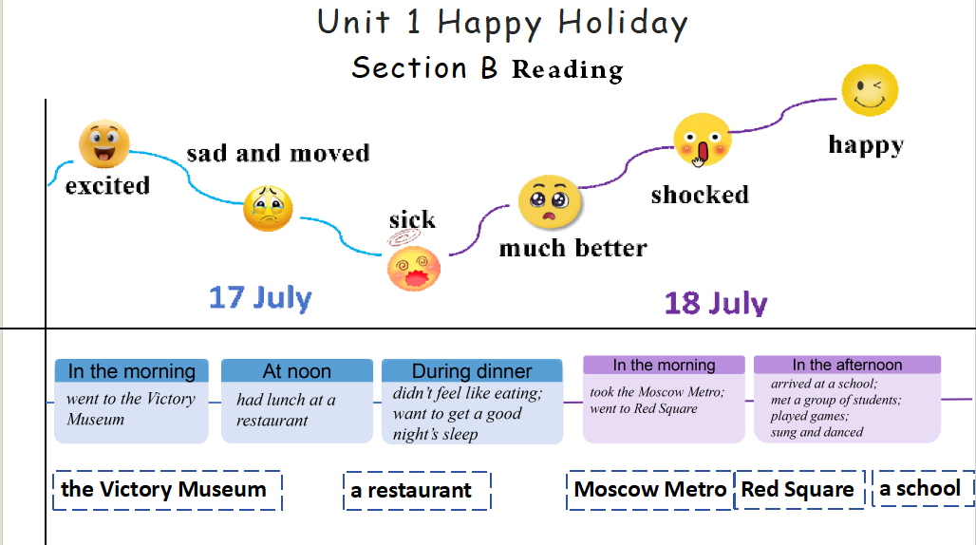
教学反思 | 本节课围绕旅行日记开展阅读教学，借助时间轴、思维导图梳理文本信息，渗透跨文化意识与和平教育，基本达成教学目标。但课堂阅读环节耗时偏多，学生语言输出时间不足，分层引导不够，学困生参与度不高。今后将优化课堂时间分配，搭建表达支架，兼顾不同层次学生，平衡语言学习与育人目标。

